Тема сегодняшнего урока «***Тепловые двигатели»***

Краткая история тепловых машин.

**Виды тепловых двигателей**

Жизнь людей невозможна без использования различных видов энергии. Источниками энергии являются различные виды топлива, энергия ветра, солнечная энергия, энергия приливов и отливов. Поэтому существуют различные типы устройств, которые реализуют в своей работе превращение одного вида энергии в другой. Электрические двигатели преобразуют электрическую энергию в механическую, генераторы – механическую в электрическую и так далее.

Прогресс нашей цивилизации напрямую связан с применением ***тепловых машин***: нет ни одной области человеческой деятельности, где бы они не применялись.

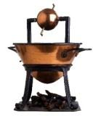***Эолипил («шар Эола»). Герон Александрийский. I в. до н.э.*** Это металлический шар, вращающийся под давлением пара. Считается, что именно этому древнему ученому принадлежит идея использования силы пара для превращения ее в энергию движения.

*Рисунок 1.*

*Эолипил*

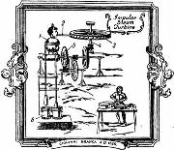***Паровая турбина Джиованни Бранка. 1629 г.*** Она должна была приводить в движение пестики для размельчения угля и серы на пороховых заводах. Однако мощность ее оказалась слишком мала, поэтому сведений о реальном существовании такого механизма не найдено.

*Рисунок 2.*

*Турбина Бранка*

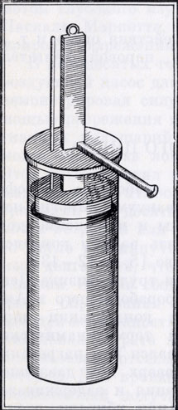***«Папенов котел». Дени Папен. 1680 г.*** Пар от закипавшей в котле воды должен был толкать вверх размещавшийся внутри того же самого котла поршень, к которому через выведенный наружу шток могли присоединяться различные механизмы. Это могли быть насосы, откачивавшие воду из глубоких шахт либо вздымавшие над землей фонтаны. Это был один из первых «настоящих» паровых котлов.

*Рисунок 3.*

*Паровой котел Д.Папена*

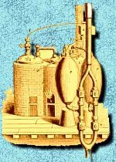***«Друг рудокопов». Томас Севери. 1698 г.*** «Машина для подъема воды с помощью движущей силы огня» была паровым насосом, применяемым для откачки воды из шахт, для водоснабжения городов и крупных зданий, для осушения болот и лугов.

*Рисунок 3. Паровой*

*насос Т. Севери*

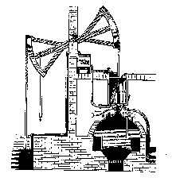

***Атмосферный двигатель. Пол Ньюкомен.1712 г.*** Это пароатмосферная машина, в которой работа происходит за счет атмосферного давления, а не за счет давления пара. Использовалась для откачки воды в шахтах. Несмотря на то, что была высотой с четырех-пятиэтажный дом и потребляла очень много угля, она стала первым паровым двигателем, получившим широкое практическое применение, с которым принято связывать начало промышленной революции в Англии.

*Рисунок 4. Паровой*

*двигатель Ньюкомена*

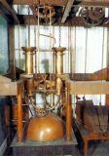***«Огненная машина» Ивана Ползунова. 1763 г.*** Это первая в России двухцилиндровая паровая машина *непрерывного* действия. Построена для приведения в действие воздуходувных мехов плавильных печей на Барнаульских Колывано-Воскресенских заводах.

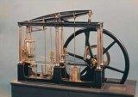***Универсальная паровая машина. Джеймс Уатт. 1768 г.*** Именно ему паровая машина в ее теперешнем виде обязана своим появлением на свет и введением в практику обыденной жизни.

*Рисунок 6. Паровая*

*машина* *Уатта*

*Рисунок 5. Паровая*

*машина* *И.И.Ползунова*

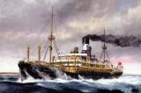***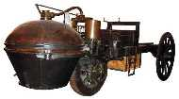Паровая телега. Николя Йозеф Кюньо. 1769 г.*** Первое действующее самоходное паровое транспортное средство в истории человечества – прародитель автомобиля.

*Рисунок 7. Паровая*

*телега Кюньо*

***Пароход. Роберт Фултон. 1807 г.*** У парохода Роберта Фултона были и предшественники, но именно он начал новую эру в истории судоходства, когда стал совершать регулярные рейсы и перевозить пассажиров от Нью-Йорка до Олбани и обратно со скоростью 5 узлов.

*Рисунок 8. Пароход*

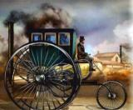***Корнуэльские двигатели. Ричард Тревитик. 1811 г.*** В промышленных однотактных двигателях Тревитика с целью повышения эффективности был впервые применен пар высокого давления. Именно они положили начало проникновению пара в сельское хозяйство и транспорт. Р.Тревитик является также создателем первого в мире паровоза.

*Рисунок 9. Корнуэльские*

*двигатели*

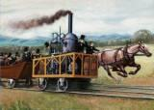***Паровоз. Джордж Стефенсон. 1814г.*** Больших успехов в создании практически применимых паровозов достиг английский изобретатель Джордж Стефенсон. Его первый паровоз «Блюхер» предназначался для буксировки вагонеток с углём по рудничной рельсовой дороге и мог вести состав общим весом до 30 тонн.

*Рисунок 10. Паровоз*

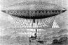***Дирижабль Жиффара. Анри Жиффар. 1852 г.*** Воздушный шар всегда летел по воле ветра, и будущему изобретателю это не нравилось. Тогда он решил, что если на шар поставить мощную паровую машину с воздушным винтом, то можно будет лететь в любом направлении.

*Рисунок 11. Дирижабль Жиффара*

С момента, когда Джеймс Уатт в 1768 г. построил первую паровую машину, до настоящего времени прошло более 240 лет. За это время тепловые машины очень сильно изменили содержание человеческого труда. Именно применение этих машин позволило человечеству шагнуть в космос, раскрыть тайны морских глубин. Уровень развития любой страны определяется тем, какое количество различных машин приходится на душу населения.

Все тепловые машины преобразуют внутреннюю энергию в механическую.

***Тепловыми двигателями*** называют машины, в которых энергия топлива превращается в механическую энергию.

!

Внутренняя энергия этих машин образуется за счет энергии топлива.

Можно выделить несколько основных видов тепловых двигателей. К двигателям внешнего сгорания относятся паровая машина, паровая и газовая турбины, к двигателям внутреннего сгорания – бензиновый и дизельный. Существуют также реактивные и ракетные двигатели.

Разнообразие видов тепловых машин указывает лишь на различие в конструкции и принципах преобразования энергии. Общим для всех тепловых машин является то, что они изначально увеличивают свою внутреннюю энергию за счет сгорания топлива, с последующим преобразованием внутренней энергии в механическую: тела, расширяясь при нагревании, совершают работу. Так как газы и пары расширяются наиболее сильно, они используются в качестве ***рабочего тела***.

Согласно закону сохранения энергии

***ΔU =Q +A***

Любой газ, который расширяется, совершает положительную работу и при этом охлаждается. Часть его внутренней энергии превращается в механическую энергию.

***-ΔU =A',*** где ***А'*** - работа газа, ***-ΔU*** - уменьшение внутренней энергии.

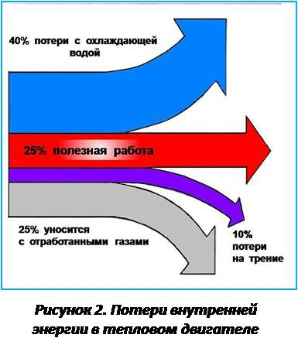**КПД тепловой машины**

Очевидно, что никогда не может произойти эквивалентного преобразования внутренней энергии в работу: часть внутренней энергии уходит на нагревание деталей машин, на преодоление трения в узлах, на рассеивание в окружающую среду. Первая паровая машина преобразовывала менее 1% от всей энергии в полезную работу.

*Рисунок 12.Графическое изображение КПД двигателя*

Очень важно знать, какую часть энергии, выделяемой топливом, тепловой двигатель превращает в полезную работу. Для характеристики экономичности различных устройств введено понятие коэффициента полезного действия

*Таблица 2*

|  |  |  |
| --- | --- | --- |
| № | Вопрос | Предполагаемый ответ |
| 1 | Что называется коэффициентом полезного действия? | Это физическая величина, равная отношению полезной работы к затраченной: **КПД=Ап /Аз** |
| 2 | Что нам известно об этой величине? | Эта величина выражается в процентах. Ее значение ни при каких условиях не может быть больше 100% |
| 3 | Что в тепловых машинах совершает полезную работу? | Полезную работу совершает рабочее тело – газ или пар: |
| 4 | Какая энергия тратится в тепловых двигателях? | Энергия, которую газ получает от нагревателя (сгорающего топлива): Q |

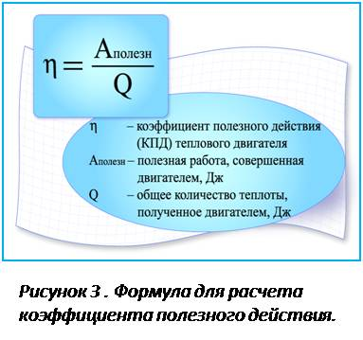

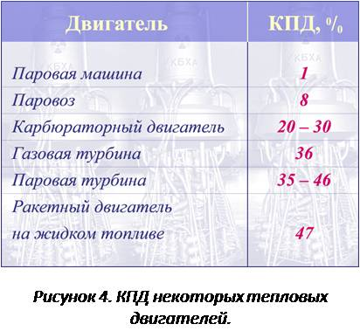Под **коэффициентом полезного действия (КПД) машины** понимают отношение совершенной полезной работы двигателя к той энергии, которая выделилась при полном сгорании топлива. КПД машины обозначается буквой **η** («эта»).

*Рисунок 13. Формула для расчета КПД двигателя*

 ***A*** - работа газа,

***Q*** – количество теплоты, полученное от нагревателя (при сгорании топлива).

Так как **А' < Q**, для всех машин **η** **< 100%.**

*Рисунок 14. КПД некоторых тепловых двигателей*

Если проследить историю развития тепловых машин, то следует заметить, что постоянное усовершенствование машин в конструкции, в создании новых видов топлива привело к тому, что современные машины имеют достаточно высокие значения КПД по сравнению с первоначальными моделями.

Для современных паровых турбин КПД достигает 30%, для двигателей внутреннего сгорания 30-35%, для дизельных двигателей 35-42%.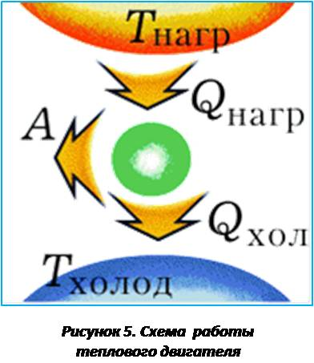

А теперь давайте познакомимся с устройством различных тепловых двигателей. В любом двигателе нагревателем служит сгорающее топливо, рабочим телом - газ или пар, холодильником - атмосфера или конденсатор.

*Рисунок 15. Схема работы*

*теплового двигателя*

Коэффициент полезного действия можно рассчитать по следующим формулам:



С данного слайда можно вернуться на слайд №7 «Виды тепловых двигателей», снабженный интерактивной навигацией, или продолжить работу с последующими слайдами.

*Таблица 3*

Тепловые двигатели

|  |  |  |  |  |  |  |
| --- | --- | --- | --- | --- | --- | --- |
| № | Название | Год  создания | Ученые - создатели ТД | Рабочее  тело | КПД | Область применения |
| 1 | Паровая  машина |  |  |  |  |  |
| 2 | Паровая  турбина |  |  |  |  |  |
| 3 | Газовая  турбина |  |  |  |  |  |
| 4 | Бензиновый ДВС |  |  |  |  |  |
| 5 | Дизельный двигатель |  |  |  |  |  |

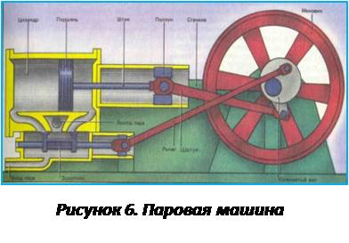**Паровая машина**

Паровая машина Д. Уатта состояла из чугунного цилиндра, в котором ходит поршень. Пар поступал попеременно по обе стороны поршня, толкая его то в одну, то в другую сторону. С помощью штока, ползуна, шатуна и коленчатого вала движение передавалось маховику. В такой машине двойного действия отработавший пар конденсировался не в цилиндре, а в отдельном от него сосуде — конденсаторе. Постоянство числа оборотов маховика поддерживалось центробежным регулятором. Разработка парового двигателя была завершена Д. Уаттом в 1784 г. Применялась в промышленности и на транспорте.

*Рисунок 16. Паровая машина*

Главным недостатком первых паровых машин был низкий КПД. У паровозов КПД не превышал 9%.

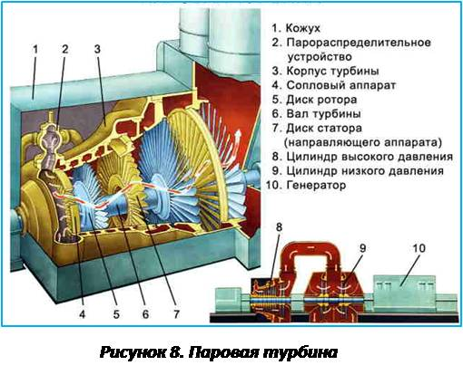

**Паровая турбина**

Паровая турбина является основной частью паросиловой установки. В паросиловой установке распыленное жидкое или твердое топливо сгорает в топке, подогревая котел. В паропровод выходит перегретый водяной пар с температурой около 300-500 0С и давлением 17-23 МПа. Пар приводит во вращение ротор паровой турбины, который вызывает движение ротора электрического генератора, вырабатывающего электрический ток. Происходит преобразование внутренней энергии пара в механическую энергию роторов и далее в электрическую энергию. Отработанный пар поступает в конденсатор, где сжижается, образовавшаяся вода с помощью насоса поступает в паровой котел и снова превращается в пар. КПД турбины выше 30%. Применяется на электростанциях и кораблях.

*Рисунок 17. Паровая турбина*

Первая паровая турбина, нашедшая практическое применение, была изготовлена Г. Лавалем в 1889 г.

**Виды топлива:** уголь, сланцы, торф, нефть, мазут, природный газ.

**Газовая турбина.**

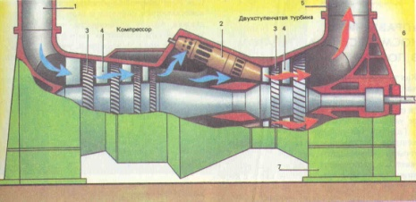В камеру сгорания газовой турбины с помощью компрессора подается сжатый воздух при температуре примерно 200°С, и впрыскивается жидкое топливо (керосин, мазут). Во время горения топлива воздух и продукты сгорания нагреваются до температуры 1500-2200°Си направляются с большой скоростью на лопасти турбины, приводя ротор во вращение.

*Рисунок 18. Газовая турбина*

Газовые турбины - это двигатели, обладающие большой мощностью, поэтому их применяют в авиации. Ее КПД составляет 30-40%. Первый патент на газовую турбину получил англичанин Джон Барбер в 1791 году.

**Двигатель внутреннего сгорания (ДВС)**

Двигатель внутреннего сгорания - это тепловая машина, в которой в качестве рабочего тела используются газы высокой температуры, образующиеся при сгорании жидкого или газообразного топлива непосредственно внутри камеры поршневого двигателя.

Первый поршневой двигатель внутреннего сгорания был создан в 1860 году французским инженером Э.Ленуаром. КПД этого двигателя был равен 3,3%. КПД современных ДВС – 20-30%.

Использование ДВС: автомобили, тракторы, тепловозы, авиация, корабли.

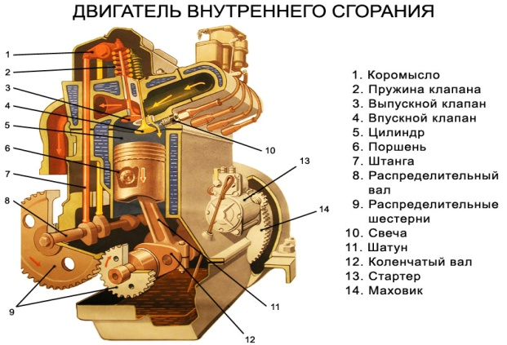**Устройство четырехтактного автомобильного двигателя**

* цилиндр,
* камера сгорания,
* поршень,
* входной клапан;
* выходной клапан,
* свеча;

*Рисунок 19.Двигатель внутреннего сгорания*

* шатун;
* маховик.

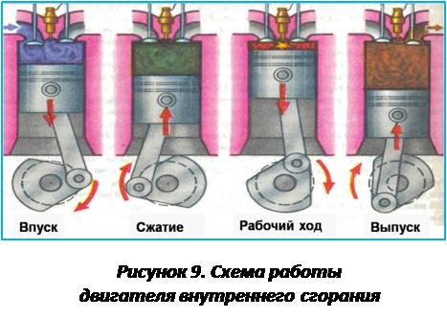**Работа ДВС**

**1 такт** – «впуск»: поршень движется вниз, через впускной клапан в камеру сгорания всасывается горючая смесь - пары бензина с воздухом. В конце такта всасывающий клапан закрывается.

*Рисунок 20. Схема работы двигателя внутреннего сгорания*

**2 такт** – «сжатие»: поршень поднимается вверх, сжимая горючую смесь. В конце такта в свече проскакивает искра и горючая смесь воспламеняется.

**3 такт** – «рабочий ход»: газообразные продукты сгорания достигают температуры 1600o С и давления 1-10 МПа, с большой силой давят на поршень. Поршень опускается вниз и с помощью шатуна и кривошипа приводит во вращение коленчатый вал.

**4 такт** – «выхлоп»: поршень поднимается вверх и через выходной клапан выталкивает отработавшие газы в атмосферу. Температура выбрасываемых газов 500o С.

**Виды топлива:** бензин, природный газ.

Двигатель внутреннего сгорания обладает рядом преимуществ, являющихся причиной его широкого распространения: компактность, малая масса. Недостатки двигателя: требует жидкого топлива высокого качества, невозможно получить при его помощи малую частоту вращения (при малом числе оборотов не работает карбюратор). Это заставляет применять различные приспособления для уменьшения частоты вращения, например, зубчатую передачу.

**Принцип действия четырехтактного дизеля**

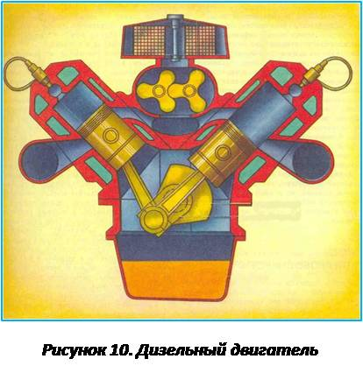Первый функционирующий образец, названый «Дизель-мотором», был построен Рудольфом Дизелем к началу 1897 г.

В дизеле подвергается сжатию не горючая смесь, а чистый воздух. Сжатие применяется 11-12-кратное, воздух нагревается до 500-600oС. Когда сжатие заканчивается, в цилиндр поступает мелкораспыленное жидкое топливо, например нефть, которое воспламеняется от горячего воздуха.

*Рисунок 21. Дизельный двигатель*

**Виды топлива:** керосин, нефть (более тяжелые сорта топлива, чем бензин). Дизели используют на тракторах, кораблях, большегрузных машинах, передвижных электростанциях.

Дизельный двигатель имеет ряд преимуществ перед карбюраторным двигателем:

* 1. более высокий КПД – 30-40%, а поэтому этот двигатель более мощный;
  2. более экономичный, работает на более дешевом топливе – солярке.

Недостатки двигателя: его выхлопные газы содержат больше сажи, более ядовиты, то есть более токсичны.

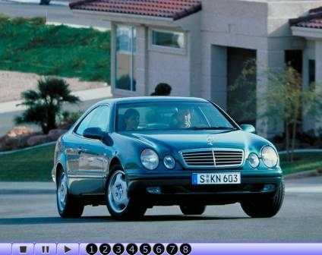**Схема работы четырехтактного дизеля**

<https://www.youtube.com/watch?v=-DYgmzUIfC4>

Кадры фильма знакомят нас с принципом работы дизельного двигателя. Крупным планом демонстрируются четыре такта работы дизельного двигателя: всасывание, сжатие, рабочий ход и выпуск отработанных газов. Показана согласованная работа двух цилиндров. В видеосюжете затронут вопрос о негативном влиянии тепловых двигателей на окружающую среду.

*Рисунок 22. Кадр из фильма «Схема работы двигателя внутреннего сгорания»*

**6. Влияние работы тепловых машин на окружающую среду**

При использовании тепловых машин остро встает вопрос о загрязнении окружающей среды.

Более 80% всей электроэнергии в нашей стране вырабатывается на тепловых электростанциях, где используются мощные паровые турбины. На атомных электростанциях также установлены паровые турбины. На всех основных видах транспорта преимущественно используются тепловые двигатели.

Повсеместное применение тепловых двигателей с целью получения удобной для использования энергии связано с воздействием на окружающую среду.

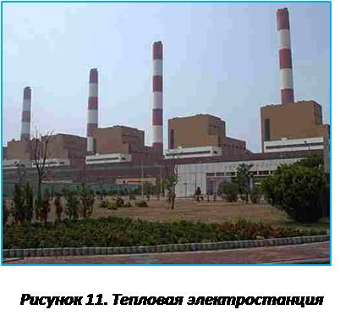***Вопрос:*** какие действия на окружающую среду оказывают тепловые двигатели?

***Возможные ответы***:

* загрязняют биосферу;
* повышают температуру окружающей среды;
* истощают природные ресурсы;

*Рисунок 23. Тепловая электростанция*

* влияют на состояние здоровья людей.

При сжигании топлива в атмосферу попадает очень много вредных выбросов. К ним можно отнести углекислый газ СО2, угарный газ СО, различные виды сернистых соединений, а также соединения тяжелых металлов.

Кроме того, такие виды топлива как нефть, уголь, природный газ являются невосполнимыми источниками энергии. В ближайшие 50-100 лет человечество столкнется с проблемой нехватки традиционных видов топлива.

**7. Пути решения проблем, связанных с использованием тепловых двигателей.**

Очень большое внимание следует уделять ***защите окружающей среды*** от продуктов сгорания и создание новых *альтернативных источников энергии*. К ним можно отнести двигатели, работающие на солнечной энергии, на электрической энергии, на энергии приливных волн и так далее. Именно это направление является наиболее перспективным.

Запасы топлива ограничены, поэтому экономия его – актуальная государственная задача. Расход топлива в значительной мере зависит от технической исправности автомобиля и правильности регулировки его узлов и агрегатов. Тщательный контроль за техническим состоянием даёт 10-15% экономию топлива. Центральной фигурой в деле экономии топлива является водитель.

Велики потери топлива при хранении и заправке из-за проливов, утечек, испарения. При этом происходит загрязнение атмосферы, почв. Там, где хранится горючее, не должно быть сквозняков. Заливать бензином канистры или цистерны лучше полностью, под «горло», чтобы площадь поверхности бензина была минимальной. Это уменьшит его потери на испарение.

После обсуждения проблемы защиты природы учитель просит учащихся на листочке ответить на вопрос: «Что может сделать каждый из нас, чтобы спасти Землю от загрязнения двигателями внутреннего сгорания?».

Листочки с ответами учащиеся прикрепляют к заранее оформленной газете о двигателях внутреннего сгорания.

Определите названия составных частей ДВС

**8. Вопросы для закрепления знаний и повторения**

Правильный ответ выделен.

1. Тепловыми двигателями называют машины, в которых:

а) кинетическая энергия превращается в потенциальную энергию.

б) механическая энергия превращается во внутреннюю энергию.

***в) внутренняя энергия превращается в механическую энергию.***

2. В двигателе внутреннего сгорания (ДВС)…

а) …имеется внутренняя камера сгорания топлива.

***б)… топливо сгорает внутри рабочего цилиндра двигателя.***

в) …используется жидкое топливо, вводимое непосредственно в двигатель.

3. Каждый цикл работы ДВС состоит из следующих 4-х тактов:

а) впуск, расширение, воспламенение, рабочий ход.

б) впуск, сжатие, воспламенение, выпуск.

в)впуск, воспламенение, рабочий ход, выпуск.

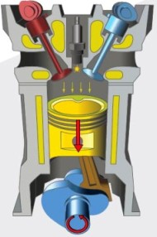***г) впуск, сжатие, рабочий ход, выпуск.***

4. Какой такт работы двигателя изображен на рисунке?

а) Впуск.

б) Сжатие.

***в) Рабочий ход.***

*Рисунок 24.Третий такт - рабочий ход*

г) Выпуск.

5. Паровая турбина – вид теплового двигателя …

а) … приводимого в движение струями пара.

б) … может работать на любом топливе.

в) … без поршня и системы зажигания топлива.

***г) … для которого характерны все пункты а, б, в.***

6. Для работы теплового двигателя обязательно наличие…

а) …рабочего тела – пара или газа.

б) …камеры сгорания топлива или парового котла с топкой.

в)… отвода отработанного пара или газа.

***г) …нагревателя, рабочего тела, холодильника.***

7. Экономичность двигателя характеризует…

а) …произведенная двигателем работа.

б) …его мощность.

***в) …коэффициент полезного действия двигателя.***

г) …количество теплоты, полученное при сгорании топлива.

8. По каким формулам находят КПД теплового двигателя?

а) .

б) .

***в)*** .

***г)*** .

**9. Решение задачи.**

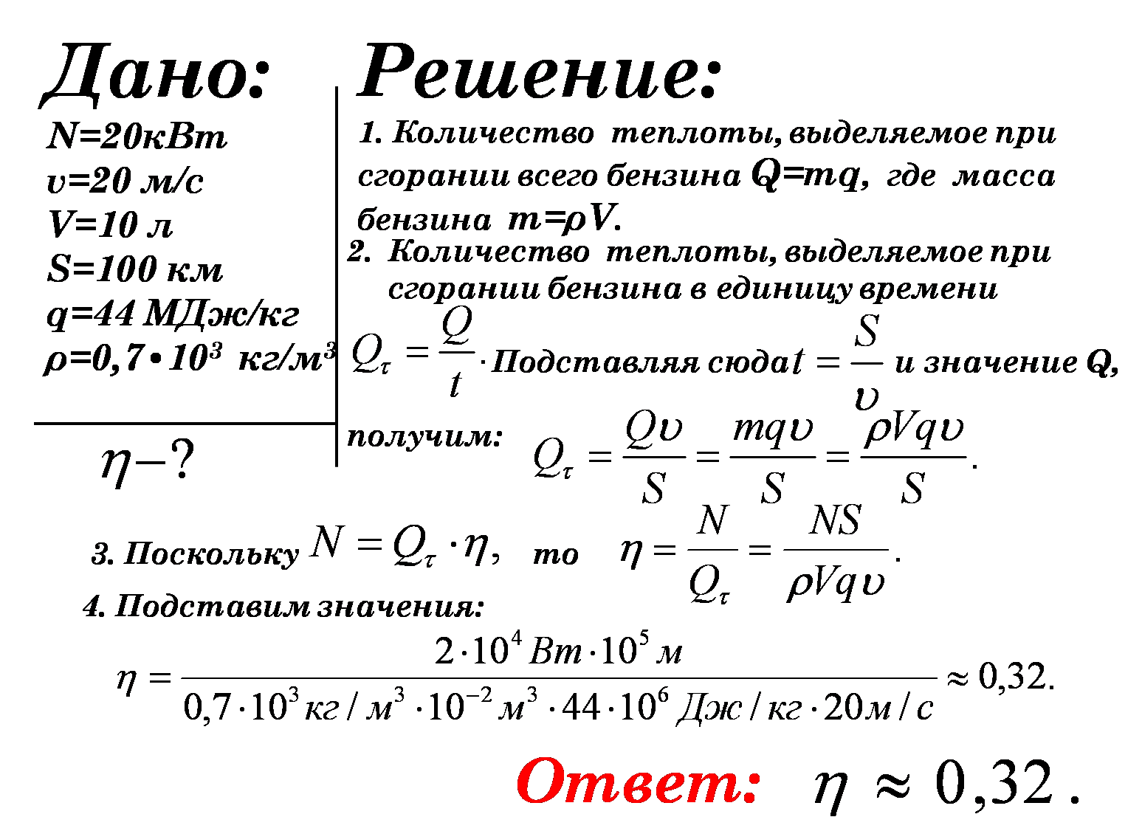Каков КПД двигателя автомобиля мощностью N=20 кВт, если при скорости *v*=20 м/с двигатель потребляет V=10 л бензина на путь S=100 км. Удельная теплота сгорания бензина q=44 МДж/кг, а его плотность ρ=0,7•103 кг/м3.

Мы с вами обсудили тему «Тепловые двигатели», узнали о различных типах тепловых двигателей, об их коэффициенте полезного действия, обсудили экологические проблемы, связанные с применением тепловых двигателей. Каждый из вас сделал для себя вывод, как он будет беречь Землю.

**Домашнее задание**

1. Читать § 88, 89 учебника. Заполнить и прислать фото таблицы

2. Подготовить к следующему уроку доклады (можно презентации, оценка будет и за курс) по темам: «Изобретение автомобиля и паровоза», «Первые паровозы», «Развитие железнодорожного транспорта в России», «Применение тепловых машин в промышленности», «Сравнительная характеристика тепловозов и электровозов», «Экология и тепловые машины». Подготовиться к контрольной работе.